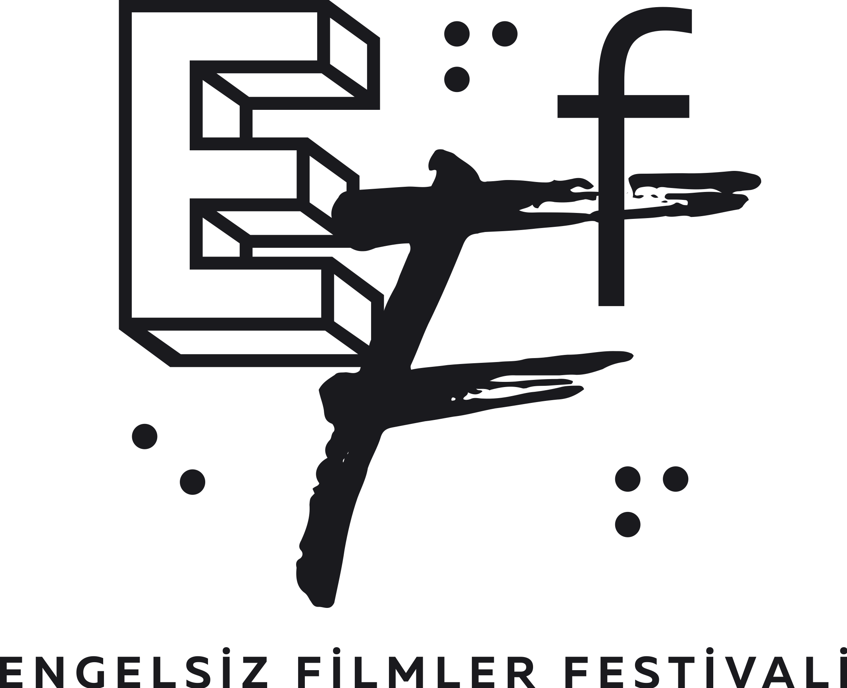

**ENGELSİZ FİLMLER FESTİVALİ 2025’İN ODAĞINDA 21. YÜZYIL VAR**

**23-29 Mayıs tarihleri arasında sinemaseverlerle buluşmaya hazırlanan Engelsiz Filmler Festivali, “Bir Çağ Yangını” bölümüyle 21. yüzyılın ilk çeyreğini ve yaşadığımız krizleri odağına alıyor.**

**Puruli Kültür Sanat** tarafından düzenlenen **Engelsiz Filmler Festivali**, **23 - 29 Mayıs 2025** tarihleri arasında **Goethe-Institut Ankara**’da gerçekleşecek. Tüm gösterim ve etkinliklerin ücretsiz olarak takip edilebileceği festival; görme, işitme ve ortopedik engeli olanların ihtiyaçlarına cevap veren, erişilebilir bir festival olarak on üç yıldır sinemaseverlerle buluşuyor.

Festival süresince takip edilebilecek **“Kısa Film Yarışması”**, **“Filmfest Dresden: Tamamen Politik”** ve **“Çocuklar İçin”** seçkilerinin yanı sıra, **Engelsiz Filmler Festivali 2025**, **“Bir Çağ Yangını”** başlığı altında 21. yüzyılın ilk çeyreğinde dünya genelinde yaşanan krizlere ve toplumsal olaylara film gösterimleri, söyleşiler ve bir fotoğraf sergisiyle mercek tutmayı hedefliyor.

**Yangının izleri her yerde!**

Belgeselleriyle yaşadığımız çağın siyasi iklimini en iyi anlatan yönetmenlerden biri olan **Adam Curtis**’in bir uzun ve üç kısa belgeseli, **“Bir Çağ Yangını”** bölümünde izlenebilecek filmler arasında yer alıyor.

Hakikat sonrası dünyanın adım adım nasıl inşa edildiğini anlatan **HiperNormalleşme (HyperNormalisation)**; ana akım medyanın toplumları nasıl pasifleştirdiğini konu edinen **“Ah Vah”çılığın Yükselişi (The Rise of “Oh Dear”-ism)**; 24 saatlik haber döngüsünde, internetin de etkisiyle birlikte, anlaşılması giderek zorlaşan kaotik karmaşayı 2014’te yaşanan küresel olaylar üzerinden ele alan **“Ah Vah”çılık ve Doğrusal Olmayan Savaş (“Oh Dear”-ism II & Non-Linear War)**; ve ana akım medya ile siyasal iktidarın dönüşümünü bir TV gazetecisinin rolü üzerinden açıklayan **TV Gazeteciliğinin Yükselişi ve Düşüşü (The Rise and Call of the Journalist)**, İngiliz belgeselcinin bu bölümde izlenebilecek yapımları arasında öne çıkıyor.

Bu bölümde ayrıca; İzmir’deki aile evine dönen bir karakterin yaşadığı dönüşümü, şehri yaşanmaz kılan bir çevre felaketi üzerinden anlatan, **Emre Yeksan**’ın yönettiği **Körfez (The Gulf)**; **Bertrand Bonello**’nun yönettiği, sıradan bir Paris gününde 10 gencin sokağa çıkmasıyla başlayıp tüm şehri saran olayları konu alan **Nocturama: Paris Yanıyor (Nocturama)**; ve Japon yönetmen **Kiyoshi Kurosawa**’nın, bir kasabada yaşanan tuhaf olaylar ile bu olayları araştıran bir gazetecinin hikâyesine odaklandığı **Yok Olmadan Önce (Before We Vanish)** filmleri de bu seçkide sunuluyor.

**Gerçeği Konuşan Panel, Görselleştiren Sergi: Festival Programında Öne Çıkıyor!**

**Tarihçi Oktay Özel** ve **teyitçi Atakan Foça**, art arda gelen krizlerle şekillenen geride bıraktığımız 25 yılı, muğlaklaşan gerçekliği, ortaya çıkan yeni gerçeklik biçimlerini ve geleceğe dair çıkış arayışlarını **“Alevler Arasında Anka’nın Peşinde”** başlığı altında konuşacaklar.

**“Yangın Yerinde Sanat: Giriş, Gelişme, Sonuç”** isimli konuşmada ise yönetmen **Emre Yeksan** ve muhreç akademisyen **Osman Şişman**, sanat yapıtının üretim, dağıtım, hamilik ve yorumlama süreçlerini üstlenen faillerin niyet ve eğilimlerini çözümlemeye çalışacak. Bu çözümlemede, Yeksan’ın **Park** isimli videosu ile **Erkal Uran**’ın festival kapsamında gezilebilecek **Leke** adlı fotoğraf sergisi temel alınacak.

**Erkal Uran**’ın, küçük bir felaketten kurtulan negatiflerden oluşturduğu **Leke** adlı fotoğraf sergisi **21-29 Mayıs** tarihleri arasında, konuşmalar ise **24-25 Mayıs** tarihlerinde **Goethe-Institut Ankara**’da takip edilebilir.

Sinemaya eşit koşullarda erişim sağlamak amacıyla düzenlenen **Engelsiz Filmler Festivali 2025**, **Avrupa Birliği Türkiye Delegasyonu**, **Ankara Büyükşehir Belediyesi**, **Hollanda Büyükelçiliği** ve **Goethe-Institut**’ün katkılarıyla hayata geçiriliyor.

13. Engelsiz Filmler Festivali hakkındaki diğer bültenlere <https://drive.google.com/drive/folders/1JRfP31llOMtriu4yT_wsnZ30hSpb_PE0?usp=share_link>

Festival hakkında ayrıntılı bilgi için [www.engelsizfestival.com](http://www.engelsizfestival.com/) adresi ziyaret edilebilir.

[www.engelsizfestival.com](http://www.engelsizfestival.com/)

[instagram.com/engelsizfestival/](http://www.instagram.com/engelsizfestival/)

[facebook.com/engelsizfestival/](http://www.facebook.com/engelsizfestival/)

[twitter.com/engelsizff](http://www.twitter.com/engelsizff)

**Detaylı Bilgi ve Görsel İçin:**

**ZB Medya İletişim**

Merve Kazancı  - 0552 338 08 15

mervekazanci@zbiletisim.com